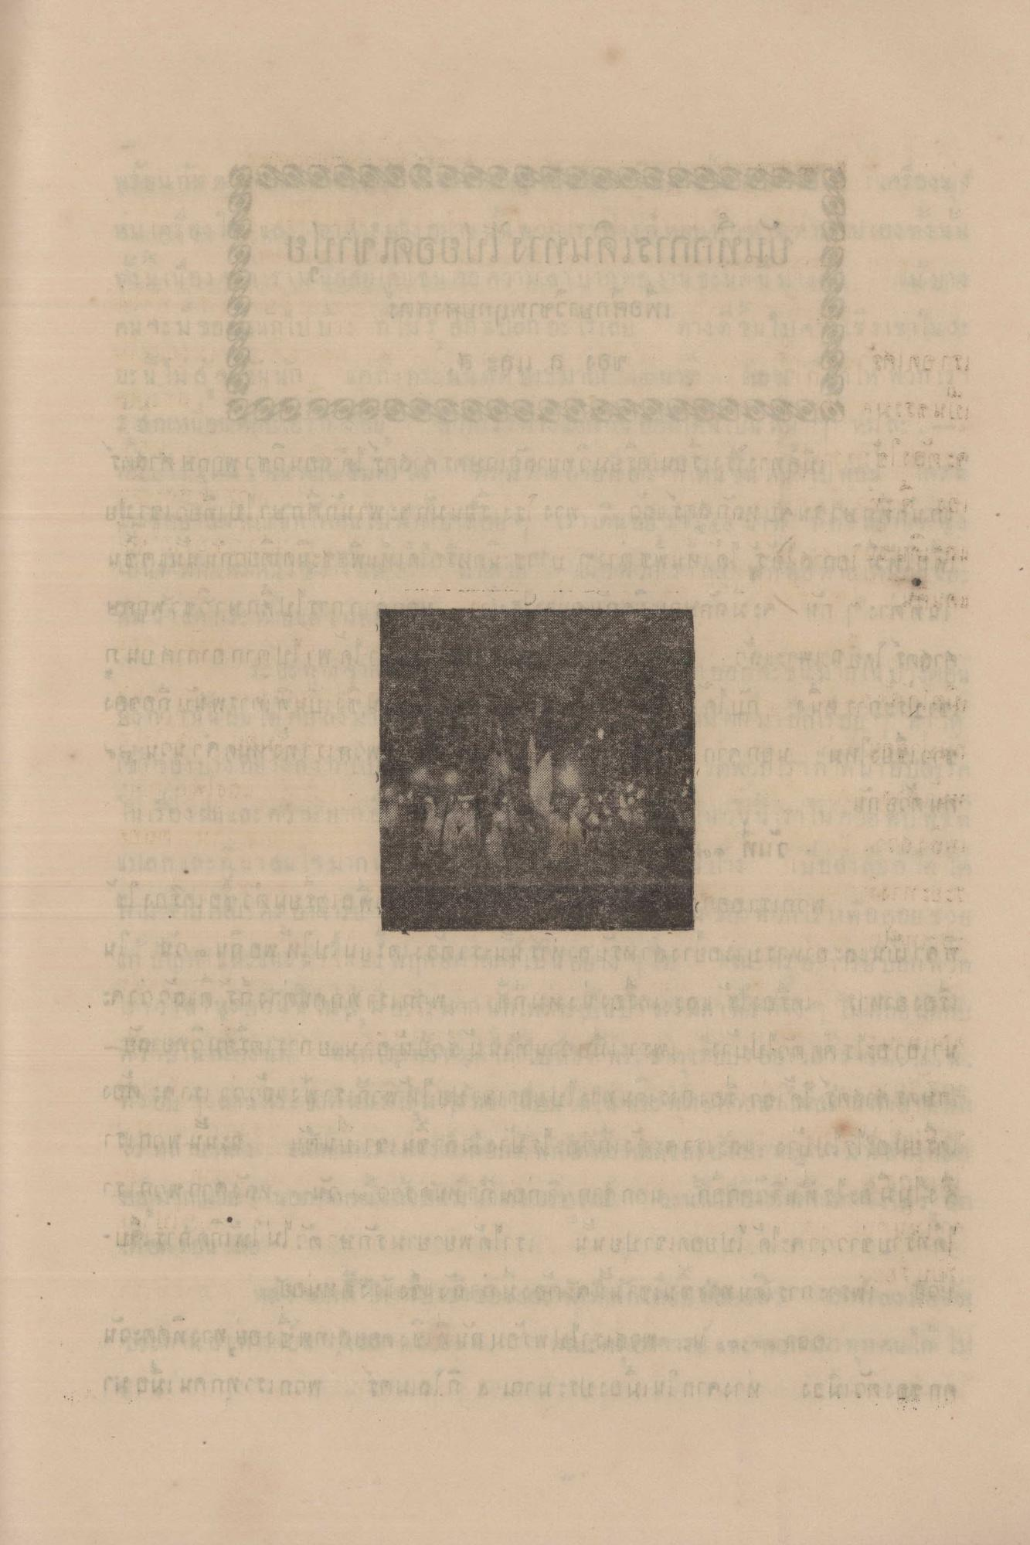
qoca
ரா
procesu
uc
u
n
wulerend erreur
Inmortuo sortiment

